Spécifications Fonctionnelles pour l'Application de Jeu de Cartes « Le Ter »

1. Introduction
L'application permet à 2, 3 ou 4 joueurs de jouer à un jeu de cartes basé sur des mises équivalentes. L'objectif est de conserver le contrôle jusqu'au dernier tour.

2. Règles du Jeu

2.1. Cartes
- Total de cartes : 31 cartes.
- Détails des cartes :
  - Cœurs rouges : 3, 4, 5, 6, 7, 8, 9, 10
  - Piques : 3, 4, 5, 6, 7, 8, 9
  - Trèfles : 3, 4, 5, 6, 7, 8, 9, 10
  - Étoiles : 3, 4, 5, 6, 7, 8, 9, 10

2.2. Distribution des Cartes
- Chaque joueur reçoit 5 cartes au début de la partie.
- Le premier joueur à recevoir ses cartes commence la partie et a le contrôle.

2.3. Visibilité
- Cartes des Joueurs : Chaque joueur ne peut voir que ses propres cartes.
- Cartes Jouées : Les cartes déjà jouées deviennent visibles pour tous les joueurs de la partie concernée.
- Gain Instantané : Lorsqu’un joueur gagne par un gain instantané, toutes ses cartes ainsi que celles des autres joueurs deviennent visibles, avec une indication sur le joueur gagnant la partie.

2.4. Tours de Jeu
- Le jeu se déroule en 5 tours.
- À chaque tour, pour prendre le contrôle, un joueur doit jouer une carte supérieure et de même couleur que celle jouée par le joueur ayant le contrôle.

2.5. Fuir la Partie
- Un joueur peut fuir la partie s'il n'a pas joué plus d'une carte.
- Un maximum d'un joueur peut fuir par partie.

3. Messagerie

3.1. Fonctionnalité de Messagerie
- Option de Messagerie : Les joueurs peuvent échanger des messages pendant la partie.
- Visibilité des Messages : Tous les messages envoyés dans le chat sont visibles par tous les joueurs de la partie.
- Éléments de l'Interface :
  - Zone de saisie pour écrire un message.
  - Bouton "Envoyer" pour envoyer le message.
  - Affichage des messages reçus dans un fil de discussion.

4. Conditions de Gain Instantané
Un joueur peut gagner directement s'il respecte l'une des conditions suivantes :
- Avoir 3 cartes de valeur 3 : (Exemple : dans votre main de 5 cartes, vous avez le 3 pick, le 3 treiffle et le 3 étoile)
- Avoir 4 cartes de même valeur : (Exemple : dans votre main de 5 cartes, vous avez le 9 pick, le 9 treiffle, le 9 étoile et le 9 cœur rouge)
- Avoir 5 cartes de même couleur : (Exemple : votre main de 5 cartes contient uniquement les cœurs rouges)
- La somme des valeurs de ses cartes est ≤ 21 :
- Avoir une combinaison de 2 cartes de valeur 7 avec 1 carte de valeur 4 et 1 carte de valeur 3.
- Avoir une combinaison de 3 cartes d’une même et deux autres d’une même autre valeur : (Exemple : dans votre main de 5 cartes, vous avez 2 cartes de valeurs 8 et 3 cartes de valeurs 5).
- Avoir 3 cartes de valeurs 7 : (Exemple : dans votre main, vous avez le 7 pick, le 7 étoile et le 7 cœur rouge)

5. Notions de Mise

5.1. Gagné Simple
- Si un joueur gagne simplement et que la mise était de 100 FCFA, chaque perdant doit verser 100 FCFA au gagnant.

5.2. Kora
- Si un joueur "korate" une carte avec une mise de 100 FCFA, chaque perdant doit verser 200 FCFA au gagnant.

5.3. Double Kora
- En cas de double kora, les perdants versent 300 FCFA au gagnant.

6. Interface Utilisateur

6.1. Écran de Jeu
- Affichage des Cartes : Les cartes de chaque joueur sont affichées avec le nom de chaque joueur respectivement au-dessus de leurs cartes.
- Indicateur de Contrôle : Un indicateur clair montrant quel joueur a le contrôle du jeu.
- Interaction par Glisser-Déposer : Les joueurs peuvent glisser une carte de leur main et la déposer au centre pour jouer.
- Option de Noms Cryptés : Lors de la création de la partie, une option permet d'afficher les noms des joueurs au-dessus de leurs cartes de manière cryptée.
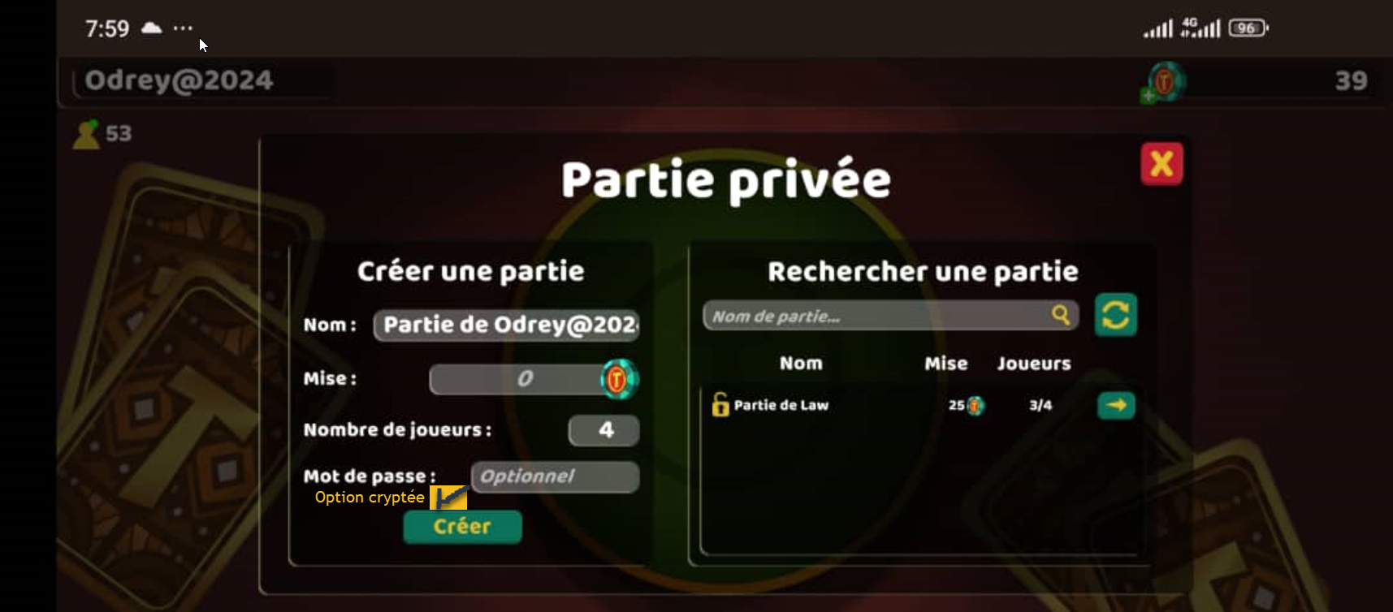

7. Gestion des Groupes de Jeu
- L'application doit gérer plusieurs groupes de jeux simultanément, chacun avec des mises pouvant être différentes.
- Interface pour créer, rejoindre et gérer des groupes de jeu.

8. Gestion des Comptes Utilisateurs

8.1. Inscription
- Chaque utilisateur s'inscrit en fournissant un nom d'utilisateur, une adresse e-mail, un mot de passe et un numéro de téléphone.

8.2. Rechargement de Compte
- Les utilisateurs peuvent recharger leur compte via leur compte mobile.
- Possibilité de retraits d'argent vers le compte mobile.

9. Notion de Katika
- Le Katika est le garant de la partie et possède un compte mobile associé.
- Un pourcentage minimal des gains du gagnant sur chaque partie est prélevé par le Katika et versé dans son compte.

10. Connectivité
- Les joueurs doivent être connectés à Internet pour participer au jeu.

11. Géolocalisation
- L'application doit géolocaliser les joueurs et préciser la distance qui les sépare.

12. Notifications
- Notifications pour les actions (fuite, victoire, kora, double kora).

13. Interface d'Accueil

13.1. Affichage des Parties en Cours
- Liste des parties : Toutes les parties en cours doivent s'afficher, incluant :
  - Montant de chaque partie.
  - Nom du créateur de la partie.
  - Statut de la partie (en cours, pleine, etc.).

13.2. Options de Navigation
- Option 1 : Rejoindre une partie privée ou en créer une.
- Option 2 : Rejoindre un tournoi organisé par le Katika.

14. Gestion des Tournois

14.1. Informations sur le Tournoi
- Détails du tournoi :
  - Date, heure et montant de participation.
  - Nombre de joueurs à primer selon leur rang.
  - Informations communiquées à l'avance dans un groupe WhatsApp dédié.

14.2. Inscription et Participation
- Inscription préalable : Les joueurs doivent s'inscrire directement dans l'application en payant le montant alloué au tournoi. L'argent alloué sera débité de leur compte personnel vers le compte du Katika.
- Connexion au tournoi : Le jour du tournoi, les joueurs se connectent via l'option "Rejoindre le Tournoi".
- Création de parties : Les joueurs peuvent créer des parties de jeux une fois connectés.

14.3. Indicateurs de Tournoi
- Icône de tournoi : Une icône indiquera si un tournoi est programmé.
- Heure de début et de fin : Indication claire des horaires du tournoi.

15. Gestion des Jetons

15.1. Attribution des Jetons
- Crédit des jetons : Au début du tournoi, chaque joueur inscrit reçoit le même nombre de jetons, indépendamment de leurs comptes personnels.

15.2. Classement
- Calcul du classement : À la fin du tournoi, le classement est effectué sur la base :
  - Nombre de jetons restants.
  - Nombre de parties jouées durant le tournoi.
- Affichage des résultats : Les résultats sont partagés dans le groupe WhatsApp dédié.

16. Administration de l'Application

16.1. Panel Administratif
- Fonctionnalités :
  - Exportation du classement après le tournoi vers des fichiers, comme Excel.
  - Gestion des comptes temporaires dédiés au tournoi pour assurer traçabilité et historisation.

16.2. Crédit des Comptes
- Distribution des gains : Les comptes des gagnants sont crédités immédiatement selon les montants alloués à chaque rang, avec un transfert d'argent réel du compte du Katika vers les comptes des joueurs.
- Sauvegarde des comptes temporaires : Les comptes temporaires dédiés au tournoi sont sauvegardés pour traçabilité.

17. Affichage des Résultats
- Lorsqu'un joueur gagne, un panneau de dialogue doit s'afficher à tous les joueurs de la partie, indiquant :
  - Le nom ou pseudo du joueur gagnant.
  - Le montant gagné.
  - La méthode avec laquelle il a gagné la partie.
18. La gestion de la latence réseau et des erreurs de connexion WebSocket est essentielle pour garantir une expérience de jeu fluide dans l'application de jeu de cartes « Le Ter ». Voici un guide sur la gestion de ces problèmes, ainsi que des recommandations de bibliothèques WebSocket.

1. Gestion de la Latence Réseau

a. Indicateurs de Latence
- Afficher la Latence : Intégrer un indicateur de latence qui affiche le temps de réponse des actions des joueurs. Cela peut être une simple mesure de temps entre l'envoi d'une action et la réception de la confirmation.

b. Optimisation des Événements
- Batching des Événements : Regrouper plusieurs événements en un seul envoi pour réduire la fréquence des messages envoyés.
- Priorisation des Événements : Classer les types d'événements par ordre de priorité pour s'assurer que les actions critiques (comme jouer une carte) sont traitées en premier.

2. Gestion des Erreurs de Connexion WebSocket

a. Détection de la Perte de Connexion
- Événements de Déconnexion : Écouter les événements onclose et onerror pour détecter les déconnexions.

b. Tentatives de Reconnexion
- Reconnexion Automatique : Implémenter une logique de reconnexion qui essaie automatiquement de rétablir la connexion après une perte. Utiliser un algorithme exponentiel pour espacer les tentatives de reconnexion.
let reconnectAttempts = 0;

function connectWebSocket() {
const socket = new WebSocket('ws://yourserver.com');

socket.onopen = function() {
reconnectAttempts = 0; // Réinitialiser les tentatives
};

socket.onclose = function() {
setTimeout(() => {
reconnectAttempts++;
connectWebSocket(); // Essayer de se reconnecter
}, Math.min(1000 * Math.pow(2, reconnectAttempts), 30000)); // Limiter à 30 secondes
};

socket.onerror = function(error) {
console.error('WebSocket Error:', error);
};
}

c. Messages de Notification
- Notification à l'Utilisateur : Informer l'utilisateur de l'état de la connexion (par exemple, "Connexion perdue, tentative de reconnexion...").

d. Gestion des Événements en Attente
- Queue d'Événements : Mettre en place une file d'attente pour les événements ou actions que l'utilisateur a tentés d'effectuer pendant qu'il était déconnecté. Une fois la connexion rétablie, envoyer ces événements en attente.

3. Recommandations de Bibliothèques WebSocket
Voici quelques bibliothèques WebSocket populaires et fiables :

a. Socket.IO
- Description : Une bibliothèque très populaire qui facilite la gestion des connexions en temps réel et offre des fonctionnalités de reconnexion automatique.
- Avantages : Supporte les événements personnalisés, le fallback sur d'autres méthodes de transport (comme polling) en cas de problème, et une gestion de la latence.

b. ws (pour Node.js)
- Description : Une bibliothèque WebSocket simple et efficace pour Node.js.
- Avantages : Léger et performant, idéal pour des applications backend.

c. SockJS
- Description : Fournit une API WebSocket avec un fallback sur d'autres transports si WebSocket n'est pas disponible.
- Avantages : Assure une meilleure compatibilité à travers différents navigateurs et réseaux.

d. Native WebSocket API
- Description : Utiliser l'API WebSocket native si vous voulez une solution légère sans dépendances supplémentaires.
- Avantages : Supporte nativement tous les navigateurs modernes, mais nécessite une gestion manuelle des événements de reconnexion.

Conclusion
La gestion de la latence réseau et des erreurs de connexion WebSocket est cruciale pour maintenir une expérience de jeu fluide dans « Le Ter ». En intégrant des indicateurs de latence, une logique de reconnexion, et des notifications à l'utilisateur, vous pouvez améliorer la résilience de l'application. Les bibliothèques recommandées offrent des solutions robustes pour mettre en œuvre ces fonctionnalités efficacement.

19. Conclusion
Cette application vise à offrir une expérience de jeu fluide et engageante, tout en intégrant des fonctionnalités de gestion de compte, de géolocalisation et de visibilité sur les gains.

